白河國中七年級資訊科技課程第一學期期末測驗

- 期末測驗：【中打】測驗關卡＂理由充分＂
網址:
https://contest.hlc.edu.tw/typing/content.asp?lang=1
測驗時間為十分鐘，由老師統一時間開始測驗，測驗前會有１５分鐘練習時間，不會的字先查詢。
注意事項：
（一）、先在準備區切換全形字，並試著打出！？「」。，等符號。
（二）、完成文章後立刻截圖上傳classroom，老師確認檔案已經收到之後才可以關閉視窗。
（三）、若時間內無法打完全文，一樣截圖上傳。
上傳步驟（使用google教育帳號登入，也就是xxxxxx@go.edu.tw的帳號）
７０１：https://classroom.google.com/c/NTQ0MTgwMzMxNjk0?cjc=4n74cno
７０２：https://classroom.google.com/c/NTQ0MTgyMDI1NzAw?cjc=jl2sflo
７０３：https://classroom.google.com/c/NTQ0MTgwNTYzMjgw?cjc=jh22tmn
Classroom作業繳交方式：新增或建立＞＂檔案＂的方法
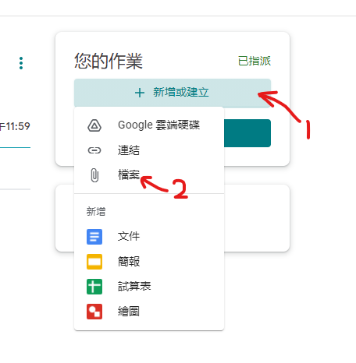
接著找到你儲存擷取畫面的檔案位置，檔名改成班級加座號後選擇檔案後按下開啟＞繳交
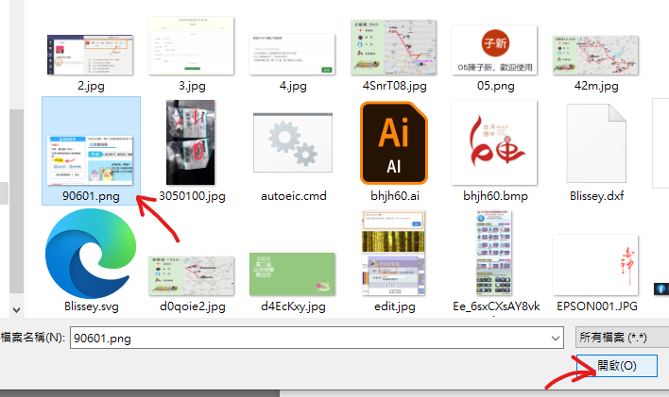
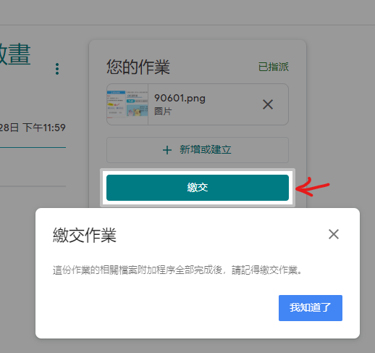
擷取畫面方式：
同時按下鍵盤上【shift】、【】、【S】三個按鍵，接著使用滑鼠左鍵拖曳你要擷取的範圍，放開後畫面右下角即會跳出一個視窗，點選視窗後，再按下視窗右上角的儲存
冒號”：”： 鍵盤shift+: (字母L旁邊，注音符號ㄤ)
逗號＂，＂：鍵盤Ctrl+ , (字母M旁邊，注音符號ㄝ)
句號＂。＂：鍵盤Ctrl+ . (注音符號ㄡ)
問號＂？＂：鍵盤shift+/ (注音符號ㄥ)
驚嘆號＂！＂：鍵盤shift+1 (注音符號ㄅ)
上引號＂「＂：鍵盤Ctrl+ [ (字母P旁邊)，接著會出現下拉選單，按下↓按鍵，選擇「
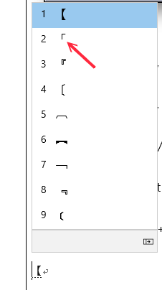
下引號＂」＂：鍵盤Ctrl+ ] (字母P右側第二個)，接著會出現下拉選單，按下↓按鍵，選擇」
